Ifjúsági Garancia GINOP-5.2.1-14-2015-00001

TÁJÉKOZTATÓ
az Ifjúsági Garancia Rendszer keretében megvalósuló

Ifjúsági Garancia Gazdaságfejlesztési és Innovációs Operatív Program 5.2.1-14-2015-00001 munkaerőpiaci programból nyújtható

foglalkoztatás bővítését szolgáló támogatásról

A munkaadók az állami foglalkoztatási szervként eljáró járási (fővárosi kerületi) hivatalához benyújtott kérelem alapján kaphatnak foglalkoztatás bővítését szolgáló támogatást, ha az Ifjúsági Garancia Rendszer keretében megvalósuló Ifjúsági Garancia munkaerőpiaci programban résztvevő fiatal álláskeresőt foglalkoztatnak munkaviszony keretében, teljes munkaidőben, vagy legalább a napi 4 órát elérő részmunkaidőben.

A támogatás időtartama, mértéke

A támogatás folyósítása legfeljebb nyolc hónapra lehetséges, úgy, hogy a munkaadónak vállalnia kell a munkavállaló munkaviszony keretében történő foglalkoztatását a támogatás folyósítási időtartama alatt, továbbá a támogatás nélküli továbbfoglalkoztatás időtartama alatt, amely utóbbi a támogatás folyósítási időtartama 50%-ának megfelelő további időtartam (együtt: a foglalkoztatási kötelezettség időtartama alatt).
A támogatás folyósítási időtartamában a támogatás mértéke a munkabér és a ténylegesen átutalásra kerülő szociális hozzájárulási adója legfeljebb 70%-a lehet.
A támogatás igénybevételével egyidejűleg ugyanazon személy foglalkoztatására tekintettel – az adójogi jogszabályoknak megfelelően – az adókedvezmények (például Rehabilitációs kártya, Munkahelyvédelmi Akcióterv általi) kedvezmények is érvényesíthetőek. Ezen adókedvezmények mellett a támogatás egyidejűleg, ugyanazon személyre tekintettel a következők szerint vehető igénybe: a halmozódás eredményeképpen a bruttó támogatási intenzitás nem haladhatja meg a bérköltségek 100%-át a munkavállaló foglalkoztatásának bármely időszaka alatt.

A támogatás odaítélésének feltételei

Támogatás állapítható meg azon munkaadó részére, aki:
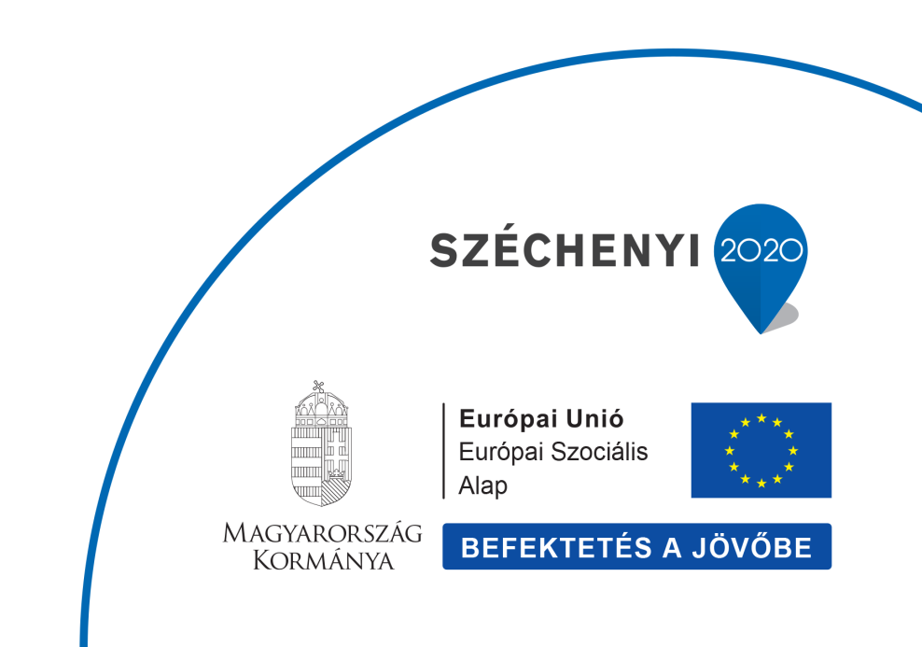
- vállalja a munkaerőpiaci programban résztvevő hátrányos helyzetű, vagy súlyosan hátrányos helyzetű, vagy megváltozott munkaképességű (ld. jellemzők kifejtését a továbbiakban) fiatal álláskereső munkaviszony keretében történő foglalkoztatását a támogatás folyósításának, továbbá a támogatás folyósítási időtartamát követően a támogatási idő legalább 50%-ának megfelelő időtartamban (együtt: a foglalkoztatási kötelezettség alatt),
- A programban résztvevő álláskereső hátrányos helyzetű álláskeresőnek tekinthető amennyiben
- legfeljebb alapfokú iskolai végzettséggel rendelkezik, vagy
- 25. életévét nem töltötte be, vagy
- a járási (fővárosi kerületi) hivatal legalább hat hónapja álláskeresőként tartja nyilván, vagy
- a saját háztartásában egy vagy több eltartott személlyel egyedül élő felnőtt, vagy
- 12 hónapon belül gyermekgondozási segélyben/gyermekgondozást segítő ellátásban, gyermeknevelési támogatásban, illetőleg terhességi gyermekágyi segélyben/csecsemőgondozási díjban, gyermekgondozási díjban, vagy ápolási díjban részesült, vagy
- 12 hónapon belül előzetes letartóztatásban volt, szabadságvesztés, vagy elzárás büntetését töltötte, vagy
- nappali tagozatos tanulmányait legalább két éve fejezte be, és még nem állt rendszeres fizetett alkalmazásban (rendszeres fizetett alkalmazásnak minősül, ha az álláskereső a nappali tagozatos tanulmányok befejezését követő két év alatt legalább 240 napig munkaviszonyban állt).
Az 1-7. pontban meghatározott feltételeknek a foglalkoztatás megkezdésének a támogatás iránti kérelemben megjelölt várható időpontjában kell fennállnia. A jogszabály szerinti ellátásban részesülés, illetve annak lejárta az ezt tanúsító dokumentumok (Társadalombiztosítási igazolvány, Kincstár vagy Polgármesteri Hivatal által kiállított igazolás) alapján, a szabadságvesztés, előzetes letartóztatás, elzárás, illetve annak megszűnése a büntetés-végrehajtási intézet vagy rendőrség igazolása alapján állapítható meg.
- súlyosan hátrányos helyzetű álláskereső az, aki legalább 24 hónapja álláskereső, vagy az a hátrányos helyzetű személy, aki legalább 12 hónapja álláskereső,
- megváltozott munkaképességű személy [a foglalkoztatás elősegítéséről és a munkanélküliek ellátásáról (továbbiakban: Flt. 58. § (5) bekezdés m) pont szerint] testi vagy szellemi fogyatékos, vagy akinek az orvosi rehabilitációt követően munkavállalási és munkahely-megtartási esélyei testi vagy szellemi károsodása miatt csökkennek. A foglalkoztatást elősegítő támogatásokról, valamint a Munkaerő-piaci Alapból foglalkoztatási válsághelyzetek kezelésére nyújtható támogatásról szóló 6/1996. (VII. 16.) MüM rendelet 27. § (5) bekezdése alapján ezeknek a feltételeknek az alábbi személyek felelnek meg:]
a) akinek a rehabilitációs hatóság vagy jogelődjei által végzett hatályos minősítés alapján egészségkárosodása legalább 50%-os mértékű, vagy a 2008. január 1-jét megelőzően kiállított hatályos szakvéleménye szerint munkaképességét legalább 67%-ban elvesztette,b) akinek az egészségi állapota a rehabilitációs hatóság komplex minősítése szerint legfeljebb 60 százalékos mértékű,
c) aki fogyatékossági támogatásra jogosult,
d) aki vakok személyi járadékában részesül,
e) az összevont adóalap adóját csökkentő kedvezmény igénybevétele szempontjából súlyos fogyatékosságnak minősülő betegségekről szóló 335/2009. (XII. 29). Korm. rendelet, illetve a súlyos fogyatékosság minősítéséről és igazolásáról szóló 49/2009. (XII. 29.) EüM rendelet szerinti szakorvosi igazolással rendelkezik fogyatékosságnak minősülő betegségekről az összevont adóalap adóját csökkentő kedvezmény igénybevételéhez,
f) aki a súlyos mozgáskorlátozott személyek közlekedési kedvezményeiről szóló 102/2011. (VI. 29.) Korm. rendelet alapján, a Nemzeti Rehabilitációs és Szociális Hivatal (vagy annak jogutódja) szakvéleménye szerint súlyos mozgáskorlátozottnak minősül,
g) aki audiológiai szakvélemény alapján mindkét fülre legalább 60 százalékban elvesztette hallását, vagy
i) aki az a)-g) pontokban foglaltak szerinti károsodást nem tud igazolni, de egészségkárosodása, fogyatékossága fennáll és foglalkozás-egészségügyi szakellátó hely szakvéleménye alapján megállapítható, hogy munkavállalási és munkahely megtartási esélyei testi vagy szellemi károsodása miatt csökkentek.

- a munkaerőigény benyújtására vonatkozó kötelezettségét az Flt. 8. § (6) bekezdés b) pontja szerint teljesítette,
- a kérelem benyújtását megelőző tizenkét hónapban az általa foglalkoztatott munkavállalók munkaviszonyát működésével összefüggő okból felmondással nem szüntette meg, továbbá
- kötelezettséget vállal arra, hogy az általa foglalkoztatott munkavállalók munkaviszonyát a foglalkoztatási kötelezettség időtartama alatt működési körében felmerülő okból felmondással nem szünteti meg, továbbá a támogatással érintett munkavállaló munkaviszonya közös megegyezéssel sem szűnik meg, illetve azt a munkaadó a munka törvénykönyvéről szóló 2012. évi I. törvény (továbbiakban: Mt.) 79. § (1) bekezdés b) pontja alapján sem szünteti meg.
- vállalja, hogy a támogatással érintett személy felvétele az érintett vállalkozás /szervezet munkavállalói létszámának nettó növekedését eredményezi a kérelem benyújtását megelőző 12 hónap átlagos statisztikai állományi létszámához viszonyítva.
A vállalkozás/szervezet munkavállalói létszáma alatt valamennyi telephelyén foglalkoztatott munkavállalók összlétszámát kell érteni.
A nettó létszámnövekedés kiszámításánál nem kell figyelembe venni, ha a munkahely megüresedésére a munkaviszonynak a munkavállaló részéről történő megszüntetése, munkaképtelenné válás, öregségi nyugdíjazás, önkéntes munkaidő csökkentés, illetőleg a munkáltató Mt. 78. § (1) bekezdés szerinti azonnali hatályú felmondása következtében került sor.

Nem nyújtható támogatás annak a munkaadónak,

- amely exporttal kapcsolatos tevékenységet folytat, azaz nem nyújtható az exportált mennyiségekhez közvetlenül kapcsolódó támogatás, értékesítési hálózat kialakításával és működtetésével vagy exporttevékenységgel összefüggésben felmerülő egyéb folyó kiadásokkal kapcsolatos támogatás a Szerződés 107. és 108. cikke alkalmazásában bizonyos támogatási kategóriáknak a belső piaccal összeegyeztethetőnek nyilvánításáról szóló 651/2014/EU bizottsági rendelet (továbbiakban: általános csoportmentességi rendelet) (9) bekezdése és 1. cikk (2) bekezdés c) pontja szerint,
- amely nehéz helyzetben lévő vállalkozásnak minősül, az általános csoportmentességi rendelet (14) és 1. cikk (4) bekezdés c) pontja alapján (lásd mellékelt tájékoztatót is a „nehéz helyzetben lévő vállalkozás” fogalmának meghatározásáról), továbbá
- amellyel szemben egy támogatást jogellenesnek és a közös piaccal összeegyeztethetetlennek nyilvánító bizottsági határozat született, és a határozaton alapuló visszafizetési kötelezettségének nem tett eleget.
- amely nem felel meg a rendezett munkaügyi kapcsolatok az államháztartásról szóló törvény végrehajtásáról szóló 368/2011. (XII. 31.) Korm. rendelet (a továbbiakban: Ávr.) 82. §-ában meghatározott feltételeinek,
- amely jogerős végzéssel elrendelt csőd, felszámolási, végelszámolási vagy egyéb – megszüntetésre irányuló, jogszabályban meghatározott – eljárás alatt áll (Ávr. 81. § b)),
- amelynek a kérelem benyújtásakor esedékessé vált és meg nem fizetett köztartozása van,
- amely az államháztartásról szóló 2011. évi CXCV. törvény (a továbbiakban: Áht.) 48/B. § (1) bekezdése alapján nem részesülhet támogatásban,
- amely jogi személy esetén nem minősül az Áht. 50.§ (1) bekezdés c) pontja szerinti átlátható szervezetnek,
- amely nem felel meg a köztulajdonban álló gazdasági társaságok takarékosabb működéséről szóló 2009. évi CXXII. törvénynek,
- amely a jogszabályban, különösen az Ávr-ben a támogatói okirat kiadásának vagy a támogatási szerződés megkötésének feltételeként meghatározott nyilatkozatokat nem teszi meg, dokumentumokat nem nyújtja be, vagy a megtett nyilatkozatát visszavonja.

A támogatás igénybevételének egyéb feltételei

Az általános csoportmentességi rendelet I. fejezet 4. cikkének (1) bekezdés o), p) pontjai alapján az adott pénzügyi évben hátrányos helyzetű személy elhelyezkedésére tekintettel munkabér és szociális hozzájárulási adója címen kapott összes állami támogatás támogatástartalma jelen támogatással együtt nem haladja meg az évi 5 millió, megváltozott munkaképességű személy esetén az évi 10 millió euro értéknek megfelelő összeget.

Más állami támogatással vagy más közösségi finanszírozással ugyanazokra a költségekre (munkabér és szociális hozzájárulási adója) vonatkozóan kapott támogatás bruttó támogatási intenzitása jelen támogatással együtt nem haladja meg hátrányos helyzetű álláskereső foglalkoztatása esetén a bérköltségek 50%-át, megváltozott munkaképességű személy foglalkoztatása esetén a bérköltségek 75%-át.
Nem tekintjük állami támogatásnak, tehát az intenzitás számításánál nem kell figyelembe venni az adókedvezményekre való jogosultságok (Rehabilitációs kártya, Munkahelyvédelmi Akcióterv stb.) nyújtotta adókedvezményt.

A kötelezettségszegés eseteit és annak jogkövetkezményeit az Általános Szerződési Feltételek tartalmazza, mely letölthető a www.munka.hu oldalról.

A kérelem benyújtásának módja, elbírálásának menete

A támogatási kérelmeket a foglalkoztatást megelőzően a munkaerőpiaci program célcsoportjába tartozó személy lakóhelye, tartózkodási helye szerint illetékes járási (fővárosi kerületi) hivatal állami foglalkoztatási szervként eljáró egységéhez kell benyújtani, amely a támogatásról mérlegelési jogkörben dönt a kérelem beérkezését követő 60 napon belül. A támogatással összefüggő tennivalók és eljárások tekintetében az általános közigazgatási rendtartásról szóló 2016. évi CL. törvény szabályai szerint kell eljárni.
A kérelem pozitív elbírálását követően a kérelmezővel a járási (fővárosi kerületi) hivatal hatósági szerződést köt, melyben részletesen rögzítésre kerülnek a támogatással kapcsolatos jogok és kötelezettségek, a támogatás elszámolására vonatkozó szabályok. (Az álláskeresőket a járási (fővárosi kerületi) hivatal közvetítheti ki a munkáltatóhoz, a foglalkoztatást csak a hatósági szerződés megkötését követően lehet megkezdeni.)

Kelt: …………………………………., ……….…év ………….hó………nap.

……………………………………
állami foglalkoztatási szervként eljáró járási (fővárosi kerületi) hivatal részéről

A tájékoztatót ………………..… napon átvettem: ………………………… munkaadó aláírása

